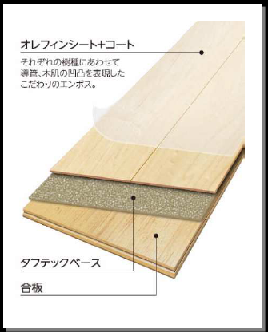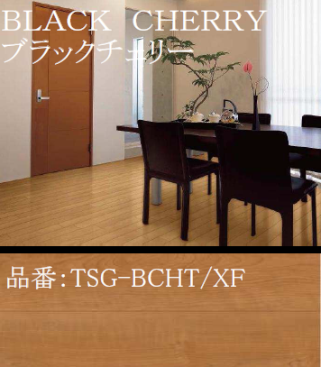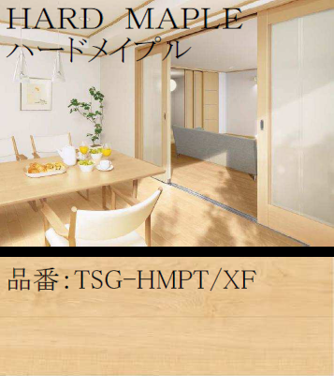

**価格は、各担当者まで**

**お問い合わせください！**

**摩耗に強い**

**床暖房仕上げ材**

**ヒビ割れに強い**

**すり傷に強い**

**ワックスフリー**

**へこみ傷に強い**

**幅広**

**キャスター/車イスＯＫ**

**ホットカーペットＯＫ**

**Ｖ溝**

**買うなら**

今***!！***

数量限定

**謝恩お買い得セール！**